Перечень сборочных единиц

Агрегат готовой смеси | ДС-168 82.00.000Ч (в производстве с 01.10.2003г.) 255
Скип | ДС-168 82.01.000 258
Блок эстакад | ДС-168 82.02.000 260
Эстакад | ДС-168 82.02.100 262
Установка привода подъёма эстакады | ДС-168 82.07.000 264
Лебёдка | ДС-168 82.08.000 266
Барабан | ДС-168 82.08.020 268
Командоаппарат | ДС-168 82.08.030 270
Пневмосистема | ДС-168 82.09.000 272
Блок нижний | ДС-168 82.11.000 274
Лоток | ДС-168 82.14.000 276
Бункер | ДС-168 82.15.000 278
Блок нижний | ДС-168 82.20.000 280
Блок верхний | ДС-168 82.61.000 283
Блок верхний | ДС-168 82.70.000 285
Блок верхний | ДС-185 52.70.000 287
Агрегат готовой смеси | ДС-168 80.00.000 (в производстве до 01.10.2003г.) 289
Скип | ДС-168 80.01.000 293
Лебёдка | ДС-168 80.03.000 295
Барабан | ДС-168 80.03.010 295
Командоаппарат | ДС-168 80.03.600 298
Лоток | ДС-168 80.04.000 300
Установка привода эстакады | ДС-168 80.05.000 302
Блок эстакад | ДС-168 80.10.000 304
Бункер | ДС-168 80.50.000 306
Блок верхний | ДС-168 80.80.000 308
Блок верхний | ДС-168 80.90.000 310
Бункер | Д645-2Г 60.57.000-01 312

ДС-168 82.00.000Ч Агрегат готовой смеси. в производстве с 01.10.2003г.
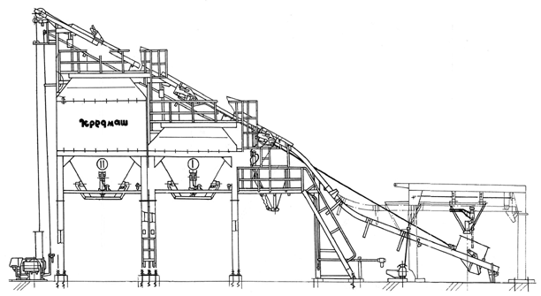
Техническая характеристика

Количество бункеров……………………………………..……2 -количество мест разгрузки скипа……………3
Общая вместимость бункеров Двигатель лебёдки скипа
агрегата готовой смеси -число оборотов, с ⁻¹ (об/мин.)………….….25(1500)
(при плотности 1,8т/м ³),м ³(т),не менее…….…..55,6(100) -мощность, кВт…………………………….….……37
в т.ч. бункера №1, м ³(т)……………………………….16,7(30) -мощность электронагревателей, кВт…………22
бункера №2, м ³(т)………………………………..……..38,9(70) Размер проезда под бункером, м
Скип: -высота….…………………………………………3,60
-тип…………………………………….….с донной выгрузкой и -ширина……………….……………………………3,20
самоочищающимся затвором
-вместимость, м ³(т)…………………………………...1,3(2,2)
-скорость перемещения, м/с………………………………0-1,6

ДС-168 82.00.000Ч Агрегат готовой смеси в производстве с 01.10.2003г.
(по запчастям).
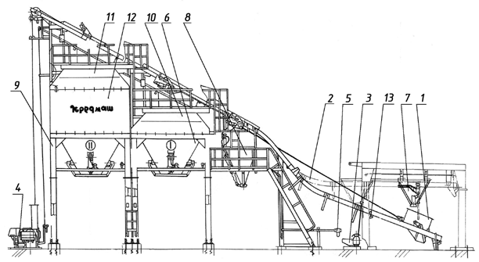

ДС-168 82.00.000Ч Агрегат готовой смеси.
Поз. | Обозначение | Наименование | Масса  1шт. кг | Габариты, мм  (длина, ширина, высота) | Кол-во | Примечание
1.  2.  3.  4.  5.  6.  7.  8.  9.  10.  11.  12.  13. | ДС-168 82.01.000  ДС-168 82.02.000  ДС-168 82.07.000  ДС-168 82.08.000  ДС-168 82.09.000  ДС-168 82.11.000  ДС-168 82.14.000  ДС-168 82.15.000  ДС-168 82.20.000  ДС-168 82.61.000  ДС-168 82.70.000  ДС-185 51.60.000-0З  код 342831523 | Скип  Блок эстакад  Установка привода подъёма эстакады  Лебёдка  Пневмосистема  Блок нижний  Лоток  Бункер  Блок нижний  Блок верхний  Блок верхний  Вставка  Выключатель ВП16ЛЕ23Б231-55У2.3 | 491  1822  158  1945  45  3180  410  570  3160  2660  2760  1868 | 1815×1630×1400  8260×1968×2800  2332×872×468  3660×1865×1150  3998×3128×2200  1750×1140×1384  1600×1857×1943  3998×2200  4736×3128×3885  5245×3128×4165  4267×3128×2135 | 1  1  1  1  1  1  1  1  1  1  1  1  1

ДС-168 82.01.000 Скип
(по запчастям).
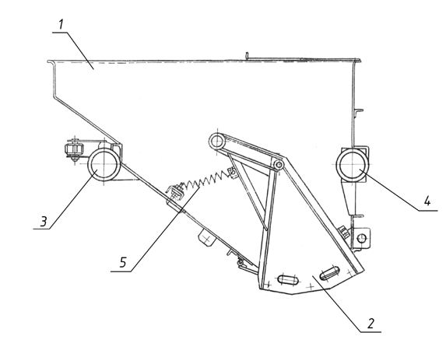

ДС-168 82.01.000 Скип
Поз. | Обозначение | Наименование | Масса  1шт. кг | Габариты, мм  (длина, ширина, высота) | Кол-во | Примечание
1.  2.  3.  4.  5. | ДС-168 82.01.010  ДС-168 82.01.070  ДС-185 51.01.020  ДС-185 51.01.051  код 461130119  ДС-185 51.01.040  ДС-185 51.01.051  код 461130119  ДС117-2Е 04.02.005 | Корпус  Затвор  Вал в сборе  входит:  Колесо  Подшипник 1209  Ось в сборе  входит:  Колесо  Подшипник 1209  Пружина | 366  108  49  4,5  12  4,5 | 1931×1230  608×1638×1084  1490×200  85×∅185  150×200  85×∅185  Lразв.=6086 | 1  1  1  2  2  1  1  2  2

ДС-168 82.02.000 Блок эстакад
(по запчастям).

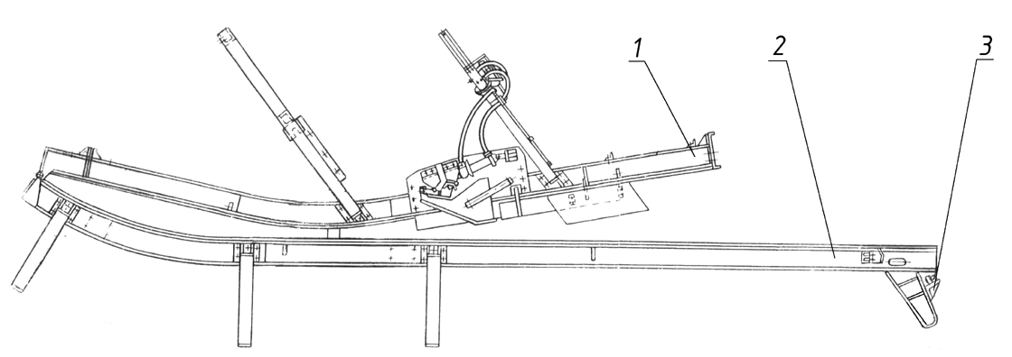

ДС-168 82.02.000 Блок эстакад.
Поз. | Обозначение | Наименование | Масса  1шт. кг | Габариты, мм  (длина, ширина, высота) | Кол-во | Примечание
1.  2.  3. | ДС-168 82.02.100  ДС-168 82.02.500  ДС65 40.01.006 | Эстакада  Эстакада  Ролик | 872  0,8 | 5562×1908  8640×1986  28×∅90 | 1  1  4 | См. раскрытие

ДС-168 82.02.100 Эстакада
(по запчастям).
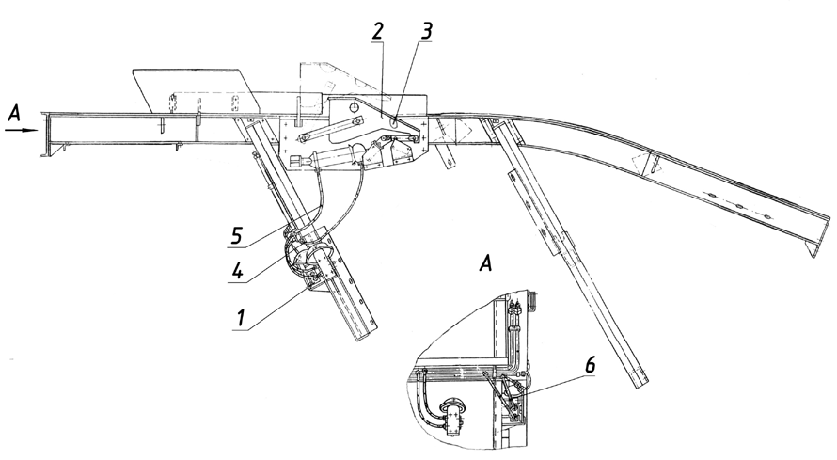

ДС-168 82.02.100 Эстакада.
Поз. | Обозначение | Наименование | Масса  1шт. кг | Габариты, мм  (длина, ширина, высота) | Кол-во | Примечание
1.  2.  3.  4.  5.  6. | ДС-168 55.02.300  ДС-168 82.02.300  ДС-185 51.02.280  код 342831523  ДС-168 82.02.400  ДС-185.51.02.280  код 342831523  код 255711019  код 255711019  код 255711019 | Пневмораспределитель  Упор поворотный  входит:  Пневмоцилиндр (100×200)  Выключатель ВП16ЛF23Б  231-55.У2 3, ход влево  Упор поворотный  входит:  Пневмоцилиндр  Выключатель ВП16ЛЕ 23Б231-55У23 ход влево  Трубопровод TRN 10/8 0,9м×2шт  Трубопровод TRN 10/8 0,7м×4шт  Трубопровод TRN 10/8 0,5м×2шт | 2,1  67  12,5  67  12,5 | 217×140×90  700×171  700×171  L=900  L=700  L=500 | 2  1  1  1  1  1  1  2  4  2

ДС-168 82.07.000 Установка привода подъёма эстакады
(по запчастям).
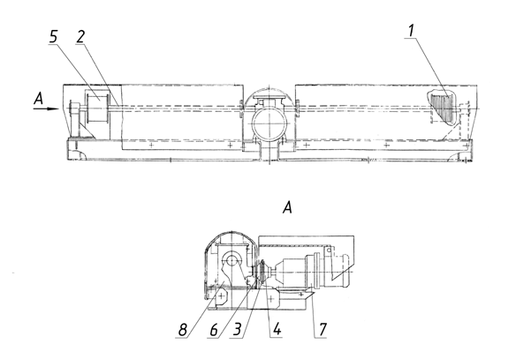

.
ДС-168 82.07.000 Установка привода подъёма эстакады
Поз. | Обозначение | Наименование | Масса  1шт. кг | Габариты, мм  (длина, ширина, высота) | Кол-во | Примечание
1.  2.  3.  4.  5.  6.  7.  8. | ДС-168 82.07.010  ДС-158 50.05.080  ДС-185 51.08.040  ДС-158 50.05.004  Д506А 05.00.001  Д506А 07.00.001  код 417134005  код 417462001 | Канат  Цепь  Вал  Барабан  Полумуфта (на редукторе)  Полумуфта (на мотор-редукторе)  Редуктор Ч-100-31,5-53-1-Ц-УЗ  Мотор-редуктор ЗМП-31,5-45-115-110У2 | 3,9  1,3  5  6,4  2,5  3,2 | L=27  L=508  899×∅120  120×∅166  50×∅173,1  80×∅173,1 | 1  1  2  2  1  1  1  1

ДС-168 82.08.000 Лебёдка
(по запчастям).
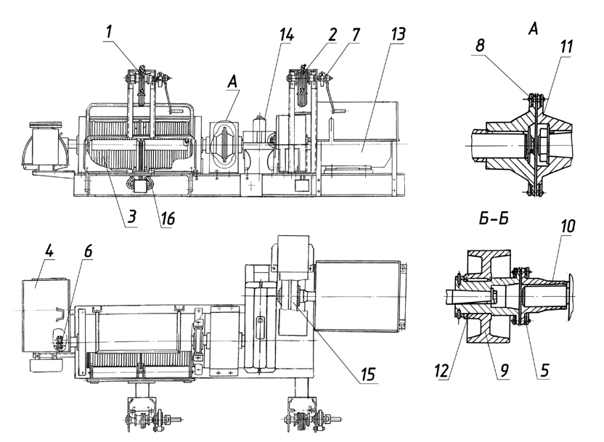

ДС-168 82.08.000 Лебёдка
Поз. | Обозначение | Наименование | Масса  1шт. кг | Габариты, мм  (длина, ширина, высота) | Кол-во | Примечание
1.  2.  3.  4.  5.  6.  7.  8.  9.  10.  11.  12.  13.  14.  15.  16. | ДС-168 82.03.020  ДС-168 82.03.020-01  ДС-168 82.08.020  ДС-168 82.08.030  ДС-158 21.00.030  ДС-158 50.06.140  ДС-185 40.01.300  ДС-185 51.03.070  ДС-168 80.03.002  ДС-168 82.08.001  ДС-61А 03.01.782  Д645-2Г 60.13.004  код 333330397  код 417113487  код 317170012  код 135127166 | Канат  Канат  Барабан  Командоаппарат  Цепь  Цепь  Лебёдка (ручная)  Цепь  Шкив  Полумуфта (на двигателе)  Полумуфта (на редукторе)  Полумуфта (на редукторе)  Двигатель 4АМУ200МЧУ2, N=37кВт п=1460 об/мин.  Редуктор 1Ц2У-250-25-21У3  Тормоз ТКГ-300У2  Канат 16,5-Г-В-С-Н-1770, 36,5м×2шт | 1,9  2,3  488  51  4  0,8  15  3,8  45,5  6,1  22,5  12 | L=13  L=16  1512×∅500  440×810×475  L=533  L=305  L=450  L=978  145×∅300  140×∅188,1  163×∅331,4  215×∅188,1 | 1  1  1  1  1  1  2  1  1  1  1  1  1  1  1  2

ДС-168 82.08.020 Барабан
(по запчастям).
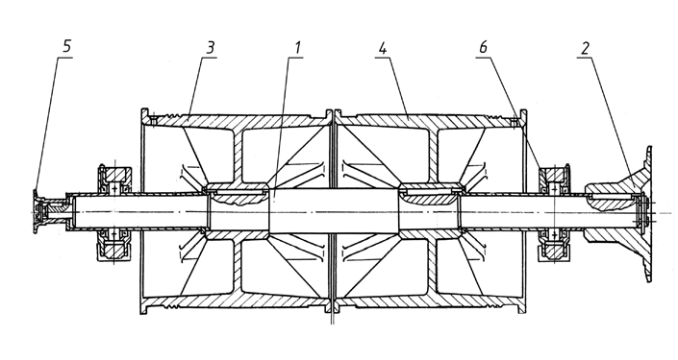

ДС-168 82.08.020 Барабан.
Поз. | Обозначение | Наименование | Масса  1шт. кг | Габариты, мм  (длина, ширина, высота) | Кол-во | Примечание
1.  2.  3.  4.  5.  6. | ДС-168 80.03.012  ДС-168 80.03.018  ДС-168 82.08.025  ДС-168 82.08.026  ДС117-2Е 04.09.047  код 462200098 | Вал  Полумуфта  Барабан  Барабан  Полумуфта  Подшипник 3516 | 67,4  19,5  167  167  1,3 | 1460×∅110  160×∅334,7  470×∅500  470×∅500  ∅108×80 | 1  1  1  1  1  2

ДС-168 82.08.030 Командоаппарат
(по запчастям).
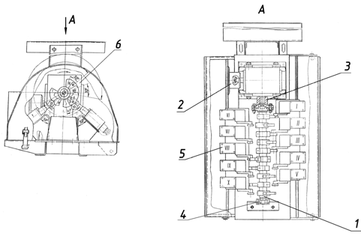

ДС-168 82.08.030 Командоаппарат.
Поз. | Обозначение | Наименование | Масса  1шт. кг | Габариты, мм  (длина, ширина, высота) | Кол-во | Примечание
1.  2.  3.  4.  5.  6. | ДС-185 52.03.160  ДС117-2Е 04.09.161  ДС-185 51.03.605  код 461170219  код 342831405  код 417134014 | Вал  Полумуфта  Полумуфта  Подшипник 80202С17  Выключатель ВП15К-21Б231-54Т2,3  Редуктор 24-40-20-51-1-1У2 | 1,8  1,2  0,8 | 376×∅80  ∅108×50  44×∅80 | 1  1  1  1  10  1

ДС-168 82.09.000 Пневмосистема
(по запчастям).
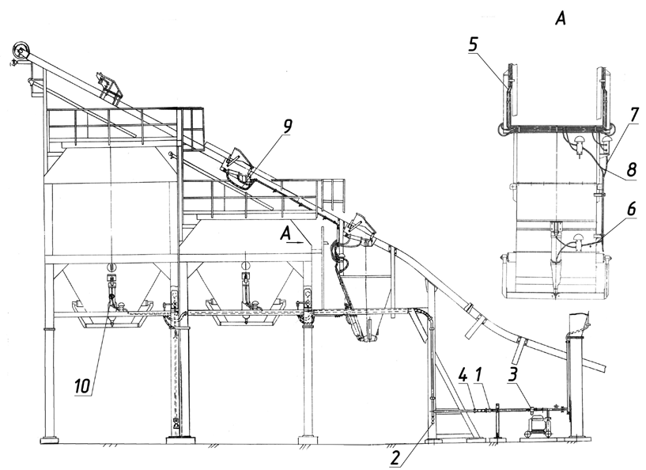

ДС-168 82.09.000 Пневмосистема.
Поз. | Обозначение | Наименование | Масса  1шт. кг | Габариты, мм  (длина, ширина, высота) | Кол-во | Примечание
1.  2.  3.  4.  5.  6.  7.  8.  9.  10. | код 415170001  код 373211115  код 415631101  код 453400516  код 255711019  код 255711019  код 255711019  код 255711019  код 255711019  код 255711019 | Клапан 25-2УХЛ4  Клапан Ду15  Модульное устройство П-МК 011684УЛ4  Хомут обжимной ∅32…51мм  Трубопровод TRN10/8 L=0.4м×4шт  Трубопровод TRN10/8 L=0.9м×1шт  Трубопровод TRN10/8 L=0.6м×1шт  Трубопровод TRN10/8 L=0.75м×6шт  Трубопровод TRN10/8 L=1м×2шт  Трубопровод TRN10/8 L=1,55м×1шт |  | L=400  L=900  L=600  L=750  L=100  L=155 | 1  2  1  8  4  1  1  6  2  1 | влагоотделитель

ДС-168 82.11.000 Блок нижний
(по запчастям).
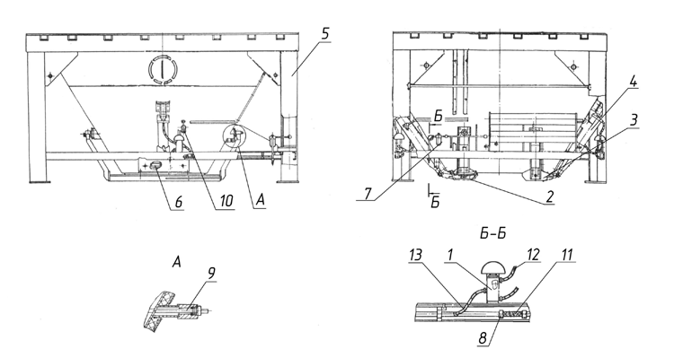

ДС-168 82.11.000 Блок нижний.
Поз. | Обозначение | Наименование | Масса  1шт. кг | Габариты, мм  (длина, ширина, высота) | Кол-во | Примечание
1.  2.  3.  4.  5.  6.  7.  8.  9.  10.  11.  12.  13. | ДС-168 55.02.300  ДС-185 51.50.010  ДС-185 51.50.150  ДС-185 51.50.250 (Д645-2Г 60.58.270)  ДС-185 51.50.350  код 344352401  код 415633401  код 453400516  код 421141169  код 421141172  код 255711019  код 255711019  код 255711019 | Пневмораспределитель  Затвор  Затвор  Пневмоцилиндр (160× 400)  Блок нижний  Электронагреватель ТЕН-170Д ¹⁰/_{1S}220  Модульное устройство П-МК-0,6.10Х6УХЛ4  Хомут обжимной ∅32…51мм  Термопреобразователь сопротивления  ТСП-1287У2 5Ц2.822.021-07  Термопреобразователь сопротивления  ТСП-1287У2 5Ц.2.822.021-07  Трубопровод TRN ¹⁰/₈0,6м×2шт  Трубопровод TRN ¹⁰/₈1,1м×2шт  Трубопровод TRN ¹⁰/₈0,5м×2шт | 2,1  160  154  37  2635 | 217×140×90  2316×563  2316×563  L=740…1090  3998×3128×2200  L=600  L=1100  L=500 | 2  1  1  2  1  4  1  2  2  1  2  2  1

ДС-168 82.14.000 Лоток
(по запчастям).
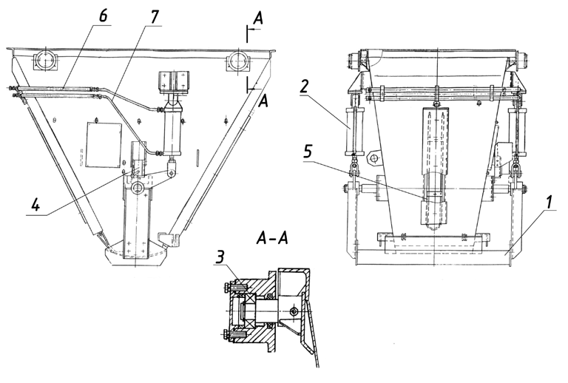

ДС-185 82.14.000 Лоток.
Поз. | Обозначение | Наименование | Масса  1шт. кг | Габариты, мм  (длина, ширина, высота) | Кол-во | Примечание
1.  2  3.  4.  5.  6.  7. | ДС-168 82.04.130  ДС-185 51.04.020  (ДС-185 45.05.970)  код 461110223  код 342831534  код 344352401  код 255711019  код 255711019 | Затвор  Пневмоцилиндр  (100×200)  Подшипник 206  Выключатель ВП16ЛЕ23Б231-55У23,ход вправо  Электронагреватель ТЭН 170Д ¹⁰/_{1S}220  Трубопровод TRN ¹⁰/₈ L=0,5м×2шт  Трубопровод TRN ¹⁰/₈ L=0,6м×2шт | 86  12 | 1128×400×594  515×190  L=500  L=600 | 1  2  4  1  2  2  2

ДС-168 82.15.000 Бункер
(по запчастям).
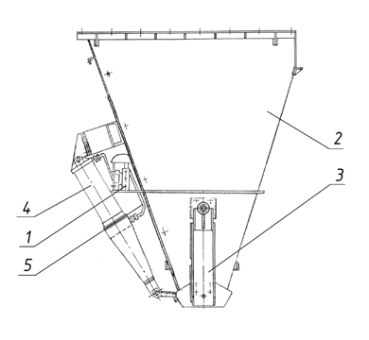

ДС-168 82.15.000 Бункер.
Поз. | Обозначение | Наименование | Масса  1шт. кг | Габариты, мм  (длина, ширина, высота) | Кол-во | Примечание
1.  2.  3.  4.  5. | ДС-168 55.02.300  ДС-168 82.05.010  ДС-185 51.05.060  ДС-185 51.50.250  (Д645-2Г 60.58.270)  код 255711019 | Пневмораспределитель  Бункер  Затвор  Пневмораспределитель  (160×400)  Трубопровод TRN ¹⁰/₈ L=0,95мХ2шт | 2,1  345  156  37 | 217×140×90  1600×1348×1880  1820×563×710  740…1090×270  L=950 | 1  1  1  1  2

ДС-168 82.20.000 Блок нижний
(по запчастям).
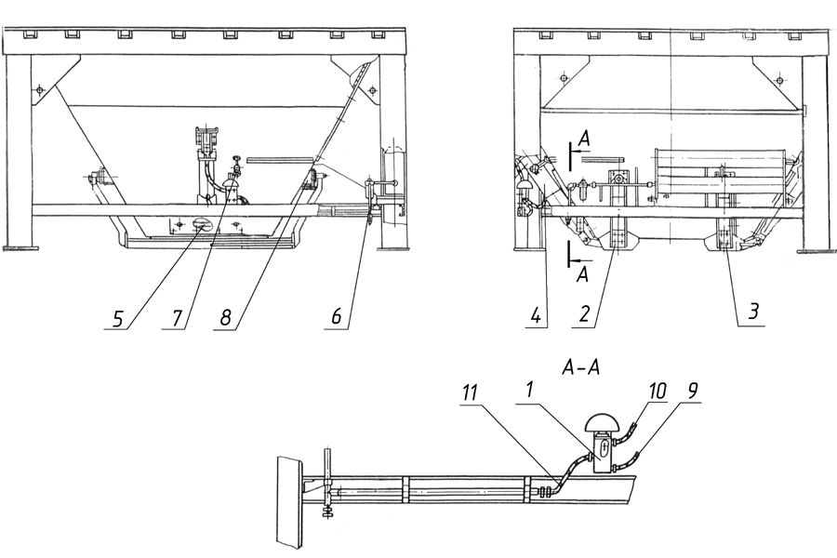

ДС-185 82.20.000 Блок нижний.
Поз. | Обозначение | Наименование | Масса  1шт. кг | Габариты, мм  (длина, ширина, высота) | Кол-во | Примечание
1.  2.  3.  4.  5.  6.  7.  8.  9.  10.  11. | ДС-168 55.02.300  ДС-185 51.50.010  код 344352401  ДС-185 51.50.150  код 344352401  ДС-185 51.50.250  (Д645-2Г60.58.270)  код 344352401  код 415633401  код 421141172  код 421141169  код 255711019  код 255711019  код 255711019 | Пневмораспределитель  Затвор  входит:  Электронагреватель ТЭН 170Д10/1S220  Затвор  входит:  Электронагреватель ТЭН 170Д10/1S220  Пневмоцилиндр  (160×400)  Электронагреватель ТЭН170Д ⁴⁰/₁₅220  Модульное устройство П-МК-0,6.10Х6УХЛ4  Термопреобразователь сопротивления  ТСП-1287У2 5Ц2.822.021-10  Термопреобразователь сопротивления  ТСП-1287У2 5Ц2.822.021-07  Трубопровод TRN ¹⁰/₈ L=0,6м×2шт  Трубопровод TRN ¹⁰/₈ L=1,1м×2шт  Трубопровод TRN ¹⁰/₈ L=0,5м×2шт | 2,1  160  37 | 217×140×90  2316×563×620  L=740…1090  L=600  L=1100  L=500 | 2  1  1  4  2  4  1  1  2  2  2  2
ДС-168 82.61.000 Блок верхний
(по запчастям).
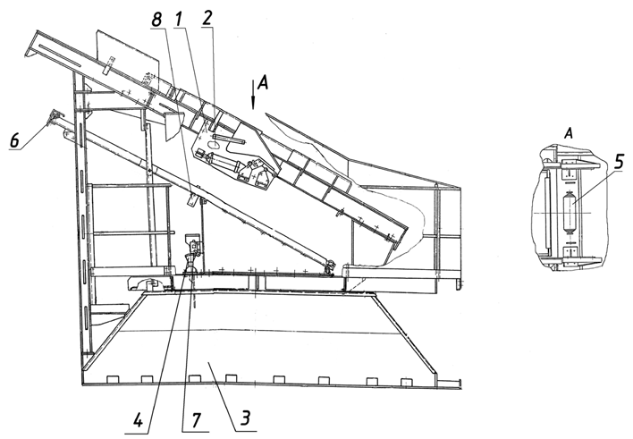

ДС-168 82.61.000 Блок верхний.
Поз. | Обозначение | Наименование | Масса  1шт. кг | Габариты, мм  (длина, ширина, высота) | Кол-во | Примечание
1.  2.  3.  4.  5.  6.  7.  8. | ДС-168 82.02.300  ДС-168 82.02.400  ДС-185 51.70.010-01  ДС-185 51.70.400  ДС-185..51.70.600  код 461170373  Д645-2Г 60.70.150  код 342831523  код 342831534 | Упор поворотный  Упор поворотный  Бункер  Указатель верхнего уровня  Ролик отклоняющий  входит:  Подшипник 180508  Блок  Выключатель ВП16ЛЕ23Б231-55У2.3  Ход влево  Выключатель ВП16ЛЕ23Б231-55У2.3,  Ход вправо | 67  67  1220  4,5  37,4  1,3 | 204×520  204×520  4273×3128×1022  165×400×625  630×∅168  50×∅116 | 1  1  1  1  1  2  1  1  1 | см. раскрытие  см. раскрытие

ДС-168 82.70.000 Блок верхний
(по запчастям).
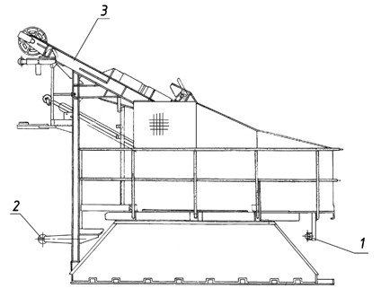

ДС-168 82.70.000 Блок верхний.
Поз. | Обозначение | Наименование | Масса  1шт. кг | Габариты, мм  (длина, ширина, высота) | Кол-во | Примечание
1.  2.  3. | ДС-168 82.70.010  ДС-168 82.70.030  ДС-185 52.70.000 | Блок  Блок  Блок верхний | 6,1  6,6  2740 | 432×∅116  702×130×89  5222×3128×4165 | 1  1  1

ДС-185 52.70.000 Блок верхний
(по запчастям).
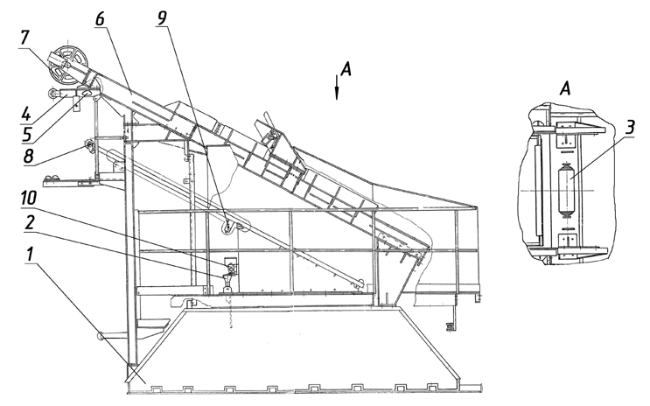

ДС-182 52.70.000 Блок верхний.
Поз. | Обозначение | Наименование | Масса  1шт. кг | Габариты, мм  (длина, ширина, высота) | Кол-во | Примечание
1.  2.  3.  4.  5.  6.  7.  8.  9.  10. | ДС-185 51.70.010  ДС-185 51.70.400  ДС-185 51.70.600  код 461170373  ДС-185 51.70.930  ДС-185 51.70.931  код 342831526  ДС-185 51.70.970  ДС-185 51.70.931  код 342831526  ДС-185 52.70.010  ДС-185 52.70.030  Д645-2Г 60.70.150  код 342831523  код 342831534 | Бункер  Указатель верхнего уровня  Ролик отклоняющий  входит:  Подшипник 180508  Устройство контроля  входит:  Пружина  Выключатель ВП16РЕ23Б231-55Т2.3  Устройство контроля  входит:  Пружина  Выключатель ВП16РЕ23Б231-55Т2.3  Эстакада  Блок  Блок  Выключатель ВП16ЛЕ23Б231-55У2.3  Ход влево  Выключатель ВП16ЛЕ23Б231-55У2.3  Ход влево |  |  | 1  1  1  2  1  1  1  1  1  1  1  2  1  1  1
ДС-168 80.00.000 Агрегат готовой смеси в производстве до 01.10.2003г.
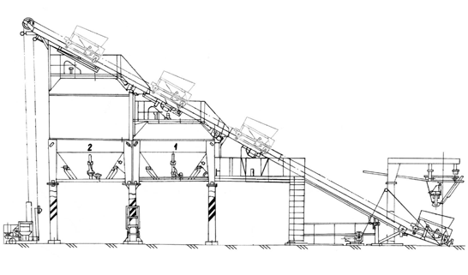
Техническая характеристика

Количество бункеров……………………..…2 Количество мест загрузки скипа……………3
Общая вместимость бункеров, Электродвигатель
М ³(т), не менее…………………..55,6(100) -тип…………………………….двухскоростной
Количество затворов……..…..………….4 -число оборотов, с ⁻¹………..………..750(1000)
Скип -мощность, кВт…………..………………..22/30
-тип………………..…с донной выгрузкой Мощность электронагреватель , кВт.…...12
и самоочищающим затвором Размер проезда под бункером, м
-вместимость ,м ³(т)………………1,1(2) -высота…………………………………….…..3,0
скорость перемещения, м/с….0,815;1,63 -ширина…………………………..…….…..…3,05

ДС-168 80.00.000 Агрегат готовой смеси
(по запчастям).
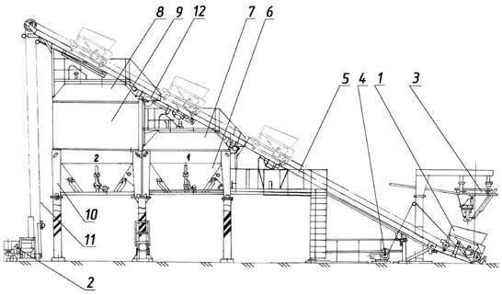

ДС-168 80.00.000 Агрегат готовой смеси.
Поз. | Обозначение | Наименование | Масса  1шт. кг | Габариты, мм  (длина, ширина, высота) | Кол-во | Примечание
1.  2.  3.  4.  5.  6.  7.  8.  9.  10.  11.  12. | ДС-168 80.01.000  ДС-168 80.03.000  ДС-168 80.04.000  ДС-168 80.05.000  ДС-168 80.10.000  ДС-168 80.50.000  ДС-168 80.80.000  ДС-168 80.90.000  ДС62А 00.60.000  Д645-2Г 60.57.000-01  код 135122065  код 135122065 | Скип  Лебёдка  Лоток  Установка привода эстакад  Блок эстакад  Бункер  Блок верхний  Блок верхний  Бункер  Бункер  Канат 6,5-Г-I-Н-1670, 10,5м  Канат 6,5-Г-I-Н-1670, 12,5м | 827  1980  455  230  1630  2760  1572  1850  1770  2625 | 1970×1742×1323  3710×1387×853  1868×1409×1341  2330×825×417  6200×2490×3300  3112×4085×2100  4700×3112×2755  5685×3126×3490  3112×3850×2121  3126×3990×2100  L=10500  L=12500 | 1  1  1  1  1  1  1  1  1  1  1  1

ДС-168 80.01.000 Скип
(по запчастям).
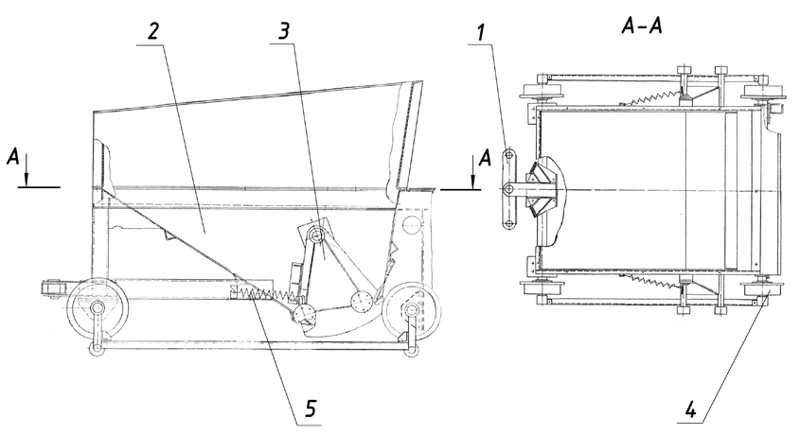

ДС-168 80.01.000 Скип
Поз. | Обозначение | Наименование | Масса  1шт. кг | Габариты, мм  (длина, ширина, высота) | Кол-во | Примечание
1.  2.  3.  4.  5. | ДС-168 80.01.010  ДС-168 80.01.020  ДС-168 80.01.030  ДС117-2Е 04.02.007  ДС-168 80.01.080  ДС117-2К 50.01.030  ДС117-2К 50.01.200  ДС117-2Е 04.02.007  код 461110231  ДС117-2К 04.02.005 | Ось  входит:  Ось  входит:  Ось  Колесо  Корпус  Затвор  Ось  входит:  Колесо  Подшипник 209  Пружина | 158  115  149  21  330  77  90  21  0,74 | 1616  1616  1586  90×∅300  1785×1235×701  1742×455×560  1616×  90×∅300  L=280 | 1  1  1  2  1  1  1  2  4  2

ДС-168 80.03.000 Лебёдка
(по запчастям).
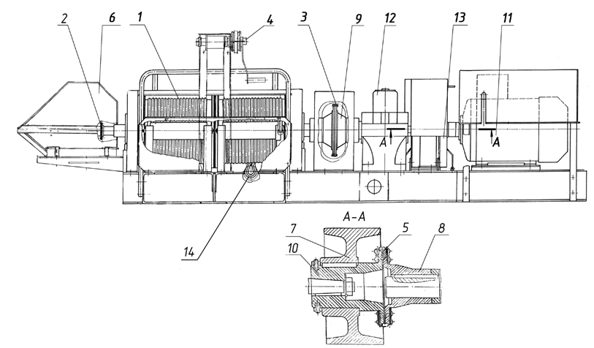

ДС-168 80.03.000 Лебёдка.
Поз. | Обозначение | Наименование | Масса  1шт. кг | Габариты, мм  (длина, ширина, высота) | Кол-во | Примечание
1.  2.  3.  4.  5.  6.  7.  8.  9.  10.  11.  12.  13.  14 | ДС-168 80.03.010  ДС-158 50.06.140  ДС-185 51.03.070  ДС-185 40.01.300  ДС-158 21.00.030  ДС-168 80.03.600  ДС-168 80.03.002  ДС-168 80.03.007  ДС-61А 03.01.782  Д645-2Г 60.13.004  код 333330101  код 417113492  код 317170012  код 135127166 | Барабан  Цепь  Цепь  Лебёдка (ручная)  Цепь  Командоаппарат  Шкив  Полумуфта (на двигателе)  Полумуфта (на редукторе)  Полумуфта (на редукторе)  Двигатель 4АМ225М ⁸/₆ У3,  N=22/30 кВт, п=750/1000 об/мин  Редуктор 1Ц2У-250-20-21КУ1  Тормоз ТКГ-300У2  Канат 16,5-Г-В-С-Н-1770 36м×2м | 558  0,8  3,8  15  4  51,6  45,5  4,7  22,5  12 | 1512×∅470  305×24  977,9×42  L=450  533×42  580×780×410  96∅300  120×∅188,1  163×∅331,4  215×∅188,1  L=36000 | 1  1  1  1  1  1  1  1  1  1  1  1  1  2

ДС-168 80.03.010 Барабан
(по запчастям).
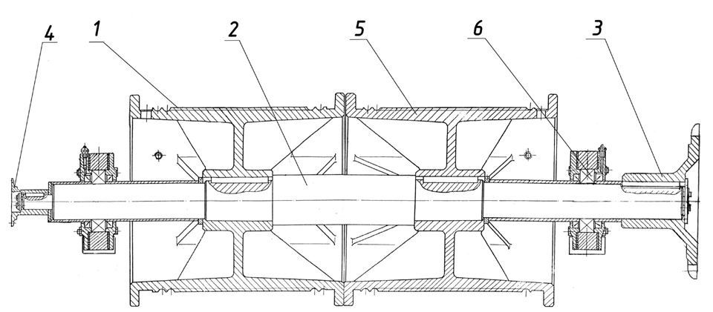

ДС-168 80.03.010 Барабан.
Поз. | Обозначение | Наименование | Масса  1шт. кг | Габариты, мм  (длина, ширина, высота) | Кол-во | Примечание
1.  2.  3.  4.  5.  6. | ДС-168 80.03.011  ДС-168 80.03.012  ДС-168 80.03.018  ДС117-2Е 04.09.047  Д645-2Г 60.03.101  код 462200098 | Барабан  Вал  Полумуфта  Полумуфта  Барабан  Подшипник 3516 | 209  67,4  19,5  1,3  209,2 | 470×∅470  1460×∅110  160×∅334,7  80×∅108,3  470×∅470 | 1  1  1  1  1  2

ДС-168 80.03.600 Командоаппарат
(по запчастям).
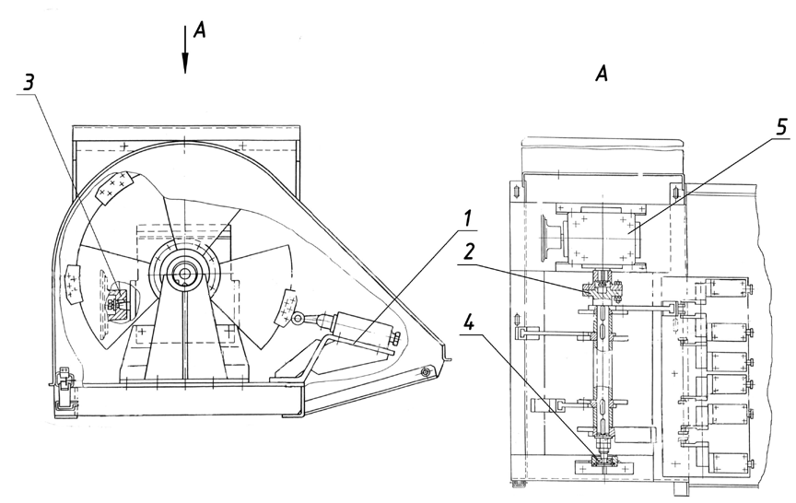

ДС-168 80.03.600 Командоаппарат
Поз. | Обозначение | Наименование | Масса  1шт. кг | Габариты, мм  (длина, ширина, высота) | Кол-во | Примечание
1.  2.  3.  4.  5. | ДС-168 80.03.630  (код 342831405)  ДС-168 80.03.670  ДС117-2Е 04.09.161  код 461170219  код 417134014 | Панель  входит:  Выключатель ВП15к21Б231-54Т2.3  Вал  Полумуфта  Подшипник 80202  Редуктор 2Ч-40-20-51-1-1-У2 | 7,8  3,5  1,2 | 180×425  316×∅36  50×∅108,3 | 1  6  1  1  1  1

ДС-168 80.04.000 Лоток
(по запчастям).
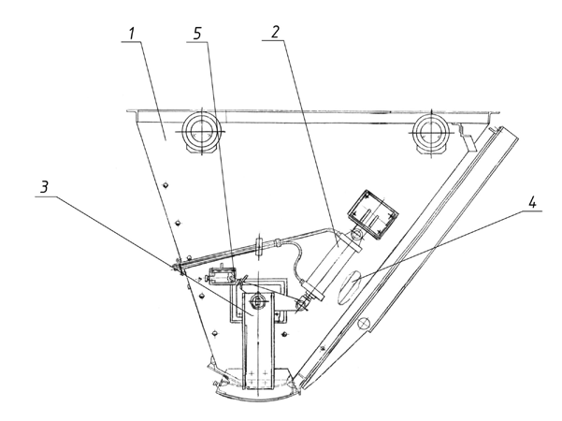

ДС-168 80.04.000 Лоток.
Поз. | Обозначение | Наименование | Масса  1шт. кг | Габариты, мм  (длина, ширина, высота) | Кол-во | Примечание
1.  2.  3.  4.  5. | ДС-168 80.04.010  ДС-168 80.04.020  (ДС-185 45.05.970)  ДС-168 80.04.050  код 344352401  код 342831526 | Лоток  Пневмоцилиндр  (100×200)  Затвор  Электронагреватель ТЕН 170Д¹⁰/_{1S},220  Выключатель ВП16 РЕ23Б231-55Т2.3 | 250  11  82 | 1877×1341  510  1620×435×489 | 1  2  1  2  1

ДС-168 80.05.000 Установка привода эстакады
(по запчастям).

ДС-168 80.05.000 Установка привода эстакады.
Поз. | Обозначение | Наименование | Масса  1шт. кг | Габариты, мм  (длина, ширина, высота) | Кол-во | Примечание
1.  2.  3.  4.  5.  6.  7.  8. | ДС-168 80.05.030  ДС-168 80.05.040  ДС-158 21.00.030  ДС-168 80.05.006  ДС-158 50.05.004  Д506А 05.00.001  код 417134002  код 417462001 | Канат  Вал  Цепь  Полумуфта (на мотор-редукторе)  Барабан  Полумуфта (на редукторе)  Редуктор 1Ч-80-31,5-53-2-1У2  Мотор-редуктор 3МП-31,5-45-115-110-У3 | 2,71  4,6  4  2,9  6,4  2,5 | 19000×25  302×∅100  L=533  56×∅173,9  120×∅166  50×∅104 | 1  2  1  1  2  1  1  1

ДС-168 80.10.000 Блок эстакад
(по запчастям).
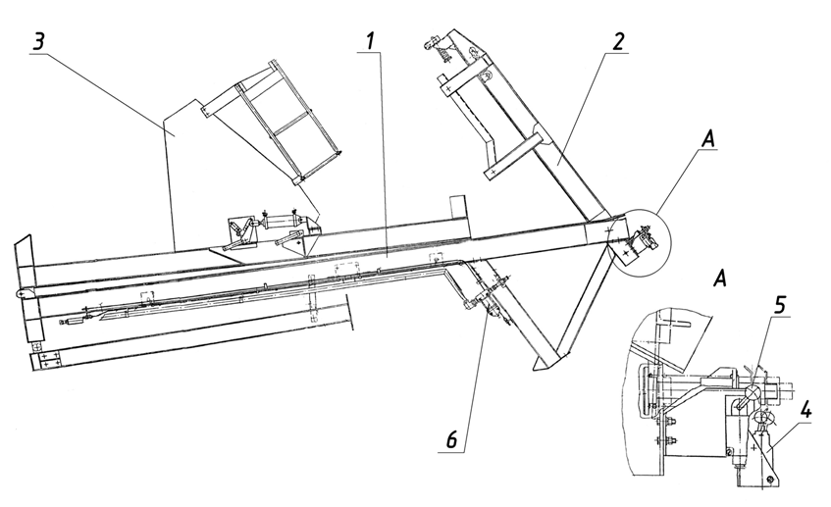

ДС-168 80.10.000 Блок эстакад.
Поз. | Обозначение | Наименование | Масса  1шт. кг | Габариты, мм  (длина, ширина, высота) | Кол-во | Примечание
1.  2.  3.  4.  5.  6. | ДС-168 80.10.010  ДС-168 80.10.020  Д645-2Г 60.07.000  ДС117-2Е 04.34.120  (ДС-185 45.05.970)  код 342831526  код 342831405  код 342831526  код 415631101 | Эстакада  Эстакада  Эстакада  входит:  Пневмоцилиндр  (100Х200)  Выключатель ВП16РЕ23Б231-55Т.2.3  Выключатель ВП15К-21Б231-54Т2.3  Выключатель ВП16РЕ23Б231-55Т2.3  Модульное устройство  П-МК011684УХЛ4 | 350  228 | 5870×1848×604  2722×736 | 1  1  1  1  2  1  1  1

ДС-168 80.50.000 Бункер
(по запчастям).
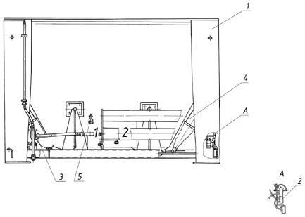

ДС-168 80.50.000 Бункер.
Поз. | Обозначение | Наименование | Масса  1шт. кг | Габариты, мм  (длина, ширина, высота) | Кол-во | Примечание
1.  2.  3.  4.  5. | ДС-168 80.51.000  ДС-168 55.02.300  код 415633401  Д645-2Г 60.58.260  код 421141169 | Бункер  Пневмораспределитель  Модульное устройство  П-МК 06.10Х6УХЛЧ  Пневмоцилиндр  Термопреобразователь сопротивления  ТСП-1287У2 | 2593  2,1  45 | 3112×3990×2100  217×90  L=690…1090 | 1  2  1  2  1 | масло-расплитель

ДС-168 80.80.000 Блок верхний
(по запчастям).
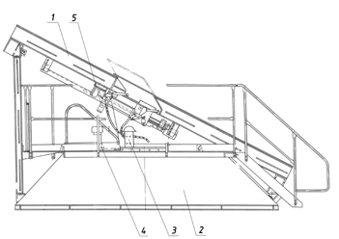

.
ДС-168 80.80.000 Блок верхний
Поз. | Обозначение | Наименование | Масса  1шт. кг | Габариты, мм  (длина, ширина, высота) | Кол-во | Примечание
1.  2.  3.  4.  5. | ДС-168 80.80.010  ДС117-2Е 04.34.120  (ДС-185 45.05.970)  ДС117-2Е 04.21.040  ДС-168 80.00.030  Н4100030  код 342831526 | Путь подскиповый  входит:  Пневмоцилиндр  (100×200)  Бункер  Пневмораспределитель  Установка сигнализатора уровня  Выключатель ВП16РЕ23Б23155Т2.3 | 412  15,5  940  2,1  5,7 | 4519×1798×672  L=667  3850×3112×105  217×90 | 1  1  1  1  1  1

ДС-168 80.90.000 Блок верхний
(по запчастям).
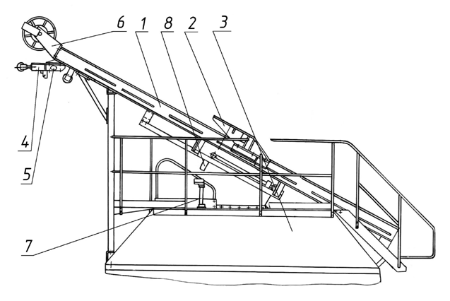

ДС-168 80.90.000 Блок верхний
Поз. | Обозначение | Наименование | Масса  1шт. кг | Габариты, мм  (длина, ширина, высота) | Кол-во | Примечание
1.  2.  3.  4.  5.  6.  7.  8. | ДС-168 80.70.010  ДС-168 80.70.120  код 342831526  ДС117-2Е 04.21.040  ДС-185 51.70.930  код 342831526  ДС-185 51.70.970  код 342831526  Д645-2Г 60.79.080  Н4100030  код 342831526 | Эстакада  Упор  входит:  Выключатель ВП16РЕ23Б231-55Т2.3  Бункер  Устройство контроля  входит:  Выключатель ВП16РЕ23Б231-55Т2.3  Устройство контроля  Выключатель ВП16РЕ23Б231-55Т2.3  Блок  Установка сигнализатора уровня  Выключатель ВП16РЕ23Б231-55Т2.3 | 445  14,5  940  9  9  51  5,7 | 5332×1500×  988×115×206  3850×3112  570×277  570×277  605×300×466 | 1  1  1  1  1  1  1  1  2  1  1

Д645-2Г 60.57.000-01 Бункер
(по запчастям).
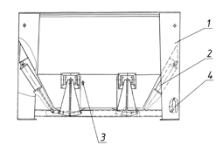

Д645-2Г 60.57.000-01 Бункер.
Поз. | Обозначение | Наименование | Масса  1шт. кг | Габариты, мм  (длина, ширина, высота) | Кол-во | Примечание
1.  2.  3.  4. | Д645-2Г 60.58.010  Д645-2Г 60.58.260  код 421141169  ДС-168 55.02.300 | Бункер  Пневмоцилиндр  (160×400)  Термопреобразователь сопротивления  ТСП-1287У2  Пневмораспределитель | 2239  45  2,1 | 3112×3990×2100  L=690…1090  217×90 | 1  2  1  2

